**УРОК №2**

**3)** **Wireframe / MockUp**

***Wireframe***-это черно-белый , подробный план страницы сайта. В wireframe-е не зацикливаются на визуальных деталях ,типографией и не используются цвета.

***Главные характеристики wireframe-а:***

-Показывать что будет расположено на сайте.

-Показывать где это всё будет находиться.

-Показывать как элементы будут взаимодействовать.

***Принципы wireframe-а:***

-Нужно использовать реальные размеры сайта, чтобы правильно распределить количество элементов, которые будут оптимальными для сайта.

-wireframe должен быть простым и удобным.

- нужно продумать, как будут вести себя элементы интерфейса, переходы между экранами.

***Mockup –***в переводе с английского языка означает “макет”. Mockup это цветной, не сильно детализированный набросок дизайна сайта. Mockup используется, когда нужно быстро согласовать с заказчиком визуальную часть будущего сайта. Создание mockup-а занимает мало времени.

***Главные характеристики mockup-а:***

-Показывать как будет выглядеть сайт.

-Показывать расположение контента и базовый функционал.

**Различие между *Mockup* и *Wireframe :***

1. Mockup – цветной набросок сайта. Wireframe – черно-белый набросок сайта.

2. Mockup показывает дизайн сайта. Wireframe-структуру и содержание сайта.

3.Для создания Mockup уходит мало времени. Над созданием Wireframe нужно поработать.

<https://balsamiq.cloud/svhw7h4/px2sabk/r2278>

**4) Roadmap**

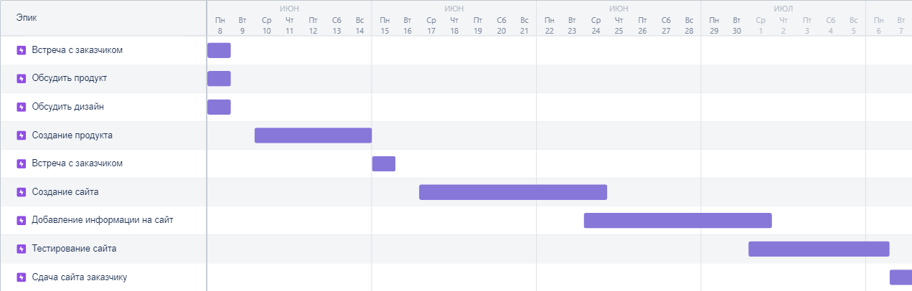

**5) Release Notes**

**Описание продукта**

Веб-сайт investforum.ru предоставляет посетителям сайта финансовые новости ,аналитику, Онлайн Тв и рейтинг брокеров. Сайт предлагает единый внешний вид, улучшенный дизайн и улучшенную функциональность. Связаться можно по телефонному номеру +7 499 550 44 42 или по электронной почте [business@investforum.ru](mailto:business@investforum.ru)

**Что нового**

-Изменение местоположение Онлайн Тв- чтобы при посещении сайта было на видном месте

-Ускорение работы сайта и сокращение расхода трафика.

-Современный формат изображений.

**Исправленные ошибки**

-Настройка подходящих размеров фотографий - это ускоряет загрузку страницы и экономит трафик.

-Устранение ресурсов блокирующие отображение.

-Уменьшение размера кода CSS – сократит объем сетевой загрузки.

-Уменьшение размера кода JavaScript- сократит объем полезной нагрузки и время анализа скриптов.

-Удаление неиспользуемого кода CSS, JavaScript- сократит расход трафика

-Использование современного формата изображений - форматы JPEG 2000, JPEG XR и WebP обеспечивают более эффективное сжатие по сравнению с PNG или JPEG, поэтому такие изображения загружаются быстрее и потребляют меньше трафика.

- Избежание большого количества переадресаций - Переадресации могут стать причиной дополнительных задержек при загрузке страницы.

-Минимизация работы в основном потоке- сокращение времени на анализ, компиляцию и выполнение скриптов JS. Для этого нужно уменьшить размер фрагментов кода JS.

**6)** **Case Study**

***British Airways***

British Airways — крупнейшая авиакомпания и национальный авиаперевозчик Великобритании, одна из крупнейших в Европе.

Компания British Airways в Лондоне установила цифровые билборды, которые буквально оживают, когда над ними пролетает самолет. Созданная агентством Ogilvy 12th Floor, такая рекламная компания призвана иметь свой эффект.

На картинке изображен ребенок. Когда над щитом пролетает самолет, ребенок встает и указывает в небо – на пролетающее судно. Следом появляется информация о номере рейса и пункте отправления самолета. Что-то вроде: «Смотрите, это самолет из Барселоны ВА475».

British Airways подчеркнуло широту своих направлений. Цифровые рекламные щиты в ключевых лондонских точках показывали креатив, который заставлял прохожих поднимать глаза и разглядывать летящий самолет. В сообщении на доске указывался город отправления рейса.

Очаровательное исполнение с участием очаровательных детей на цифровых досках, указывающих на верхние самолеты, маскировало технологически сложную основу. Это включало установку антенн на крыше здания рядом с каждой доской. Антенны собирали данные с приемоответчиков самолетов British Airways в пределах 200 километров и передавали эту информацию в приложение, которое идентифицировало полеты. Затем приложение отправляло информацию на сервер, который обслуживал сообщения о назначении или происхождении самолета. Внизу билборда написан хэштэг #LookUp. Люди переходя по этому хэштэгу могли узнать больше о плакате, изучить пункты назначения и даже отчеты о погоде, а затем забронировать рейс.

Этот билборд был создан не с целью увеличения продаж билетов. Билборд служит для повышения узнаваемости бренда и лояльности клиентов. При этом компании удалось добиться самого широкого охвата с относительно небольшими вложениями. Относительно потому, что рекламное место на знаменитой лондонской Пикадилли считается одним из самых дорогих рекламоносителей в мире.

Эффект от такой интерактивной наружной рекламы был потрясающий. Короткий 26-три секундный ролик за несколько недель набрал на YouTube свыше миллиона просмотров. Это был самый обсуждаемый рекламный ролик в 2013 году.